2021年文昌湖区经济发展局政府信息公开
工作年度报告

根据《中华人民共和国政府信息公开条例》、《关于政府信息公开工作年度报告有关事项的通知》等文件要求，现向社会公布2021年淄博市文昌湖省级旅游度假区经济发展局信息公开年度报告。报告中相关数据的计算期限为2021年1月1日起至2021年12月31日止。
1. 总体情况
（1）政府信息公开的组织领导和制度建设情况
2021年度，文昌湖区经济发展局紧紧围绕区工委管委会重大决策部署和社会关切事项，深入贯彻《中华人民共和国政府信息公开条例》、《山东省政府信息公开办法》精神，高度重视政府信息公开事务，积极稳妥推进完善政府信息公开工作。成立了以局长赵迎春同志任组长，副局长孔健同志任副组长，综合科相关工作人员为成员的政府信息公开领导小组，下设政府信息公开领导小组办公室。按照局领导小组领导、综合科牵头、各业务科室各司其职的原则，研究部署政府信息公开工作，重点抓贯彻落实。局领导小组定期召开政务公开会议，听取并调度各科室政务信息公开落实情况汇报，以完善制度机制、推进重点领域信息公开、加强公开平台建设、落实政务公开工作要点为工作重点，进一步加大政务公开工作推进力度，在做好政府信息主动公开的同时，做好依申请公开工作，不断提高政府信息公开工作的针对性和时效性。有效保障了公民、法人和社会组织的知情权、参与权，为推进阳光行政、法制行政建设发挥了重要作用。

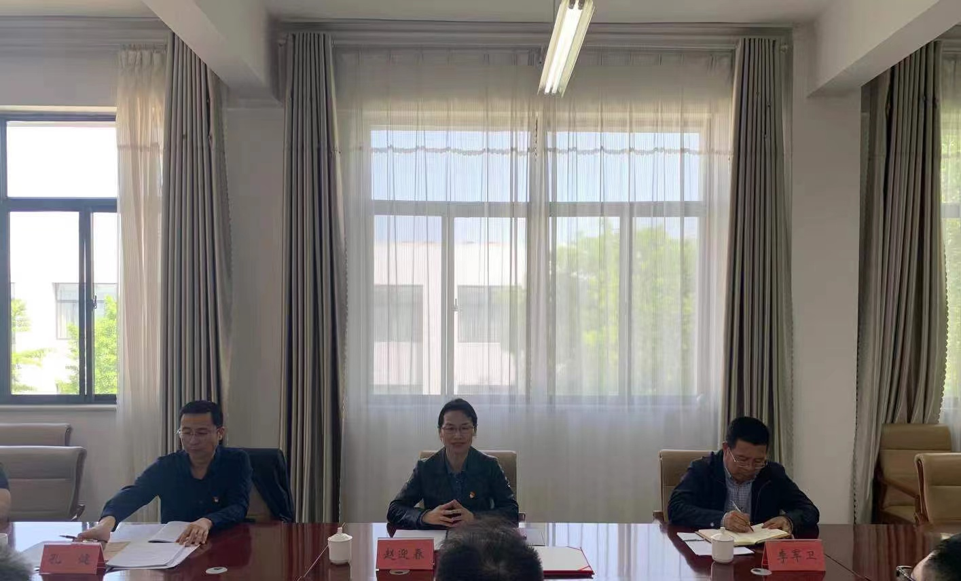
（2）主动公开政府信息以及公开平台建设情况
我局将重点工作开展情况以及相关的法规文件主动在文昌湖区政务公开网上公示（http://www.sdwenchanghu.gov.cn/gongkai/），让群众了解我局的日常工作和相关情况，不断加强政府信息公开工作的制度建设，在实践中不断完善主动公开和依申请公开、政务公开评议、政务公开工作责任追究等工作制度。我局政府信息公开范围主要有：机构职能、政策法规、重大决策预公开、重大建设项目等方面涉及本部门相关信息。
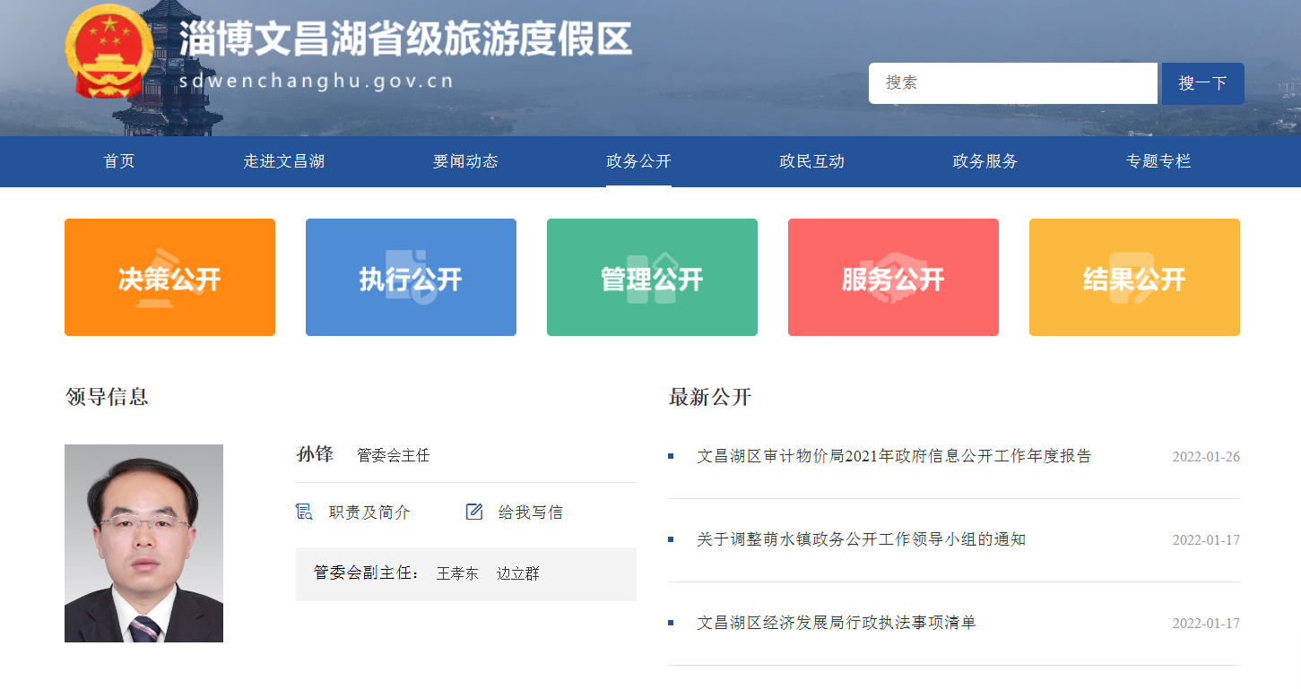

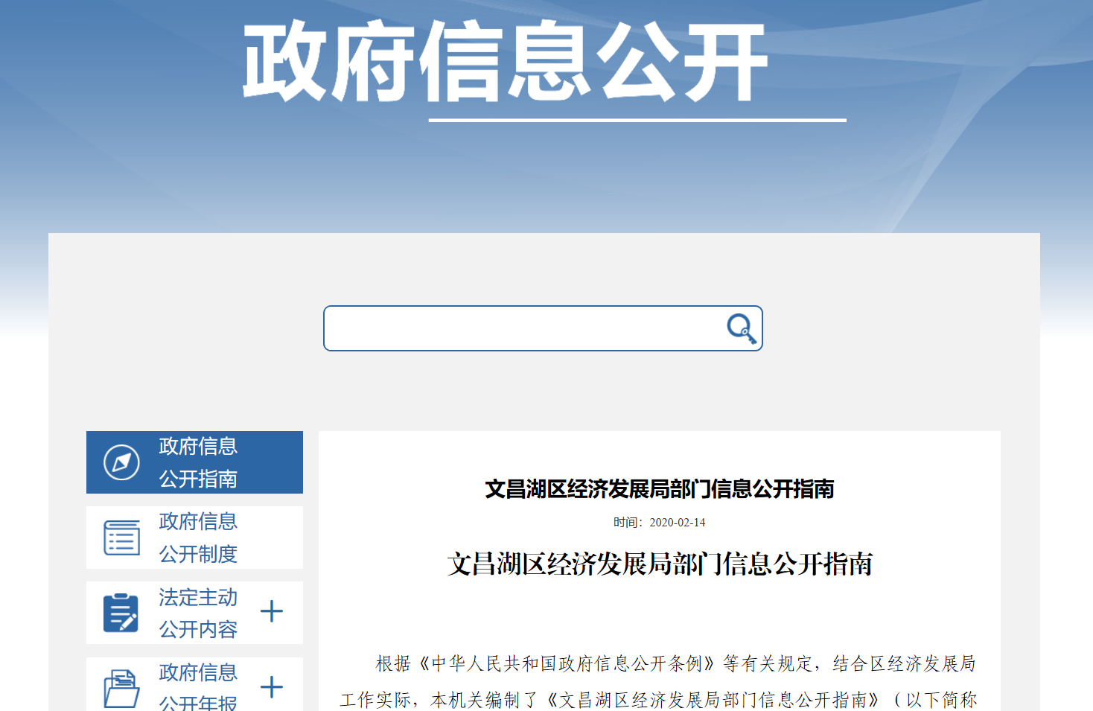
截至2021年12月底，本年度文昌湖区经济发展局共主动公开政府信息81条，无信息公开申请、行政复议、行政诉讼等事项。主动公开的信息可通过淄博文昌湖省级旅游度假区官方网站查询。
2. 主动公开政府信息情况
第二十条第（一）项
信息内容 | 本年制发件数 | 本年废止件数 | 现行有效件数
规章 | 0 | 0 | 0
规范性文件 | 0 | 0 | 0
第二十条第（五）项
信息内容 | 本年处理决定数量
行政许可 | 2
第二十条第（六）项
信息内容 | 本年处理决定数量
行政处罚 | 0
行政强制 | 0
第二十条第（八）项
信息内容 | 本年收费金额（单位：万元）
行政事业性收费 | 0 | 0

3.收到和处理政府信息公开申请情况

（本列数据的勾稽关系为：第一项加第二项之和，等于第三项加第四项之和） |  |  |  | 申请人情况
 |  |  |  | 自然人 | 法人或其他组织 |  |  |  |  | 总计
 |  |  |  |  | 商业企业 | 科研机构 | 社会公益组织 | 法律服务机构 | 其他
一、本年新收政府信息公开申请数量 |  |  |  | 0 | 0 | 0 | 0 | 0 | 0 | 0
二、上年结转政府信息公开申请数量 |  |  |  | 0 | 0 | 0 | 0 | 0 | 0 | 0
三、本年度办理结果 | （一）予以公开 |  |  | 0 | 0 | 0 | 0 | 0 | 0 | 0
 | （二）部分公开（区分处理的，只计这一情形，不计其他情形） |  |  | 0 | 0 | 0 | 0 | 0 | 0 | 0
 | （三）不予公开 | 1．属于国家秘密 |  | 0 | 0 | 0 | 0 | 0 | 0 | 0
 |  | 2．其他法律行政法规禁止公开 |  | 0 | 0 | 0 | 0 | 0 | 0 | 0
 |  | 3．危及“三安全一稳定” |  | 0 | 0 | 0 | 0 | 0 | 0 | 0
 |  | 4．保护第三方合法权益 |  | 0 | 0 | 0 | 0 | 0 | 0 | 0
 |  | 5．属于三类内部事务信息 |  | 0 | 0 | 0 | 0 | 0 | 0 | 0
 |  | 6．属于四类过程性信息 |  | 0 | 0 | 0 | 0 | 0 | 0 | 0
 |  | 7．属于行政执法案卷 |  | 0 | 0 | 0 | 0 | 0 | 0 | 0
 |  | 8．属于行政查询事项 |  | 0 | 0 | 0 | 0 | 0 | 0 | 0
 | （四）无法提供 | 1．本机关不掌握相关政府信息 |  | 0 | 0 | 0 | 0 | 0 | 0 | 0
 |  | 2．没有现成信息需要另行制作 |  | 0 | 0 | 0 | 0 | 0 | 0 | 0
 |  | 3．补正后申请内容仍不明确 |  | 0 | 0 | 0 | 0 | 0 | 0 | 0
 | （五）不予处理 | 1．信访举报投诉类申请 |  | 0 | 0 | 0 | 0 | 0 | 0 | 0
 |  | 2．重复申请 |  | 0 | 0 | 0 | 0 | 0 | 0 | 0
 |  | 3．要求提供公开出版物 |  | 0 | 0 | 0 | 0 | 0 | 0 | 0
 |  | 4．无正当理由大量反复申请 |  | 0 | 0 | 0 | 0 | 0 | 0 | 0
 |  | 5．要求行政机关确认或重新出具已获取信息 |  | 0 | 0 | 0 | 0 | 0 | 0 | 0
 | （六）其他处理 |  | 1．申请人无正当理由逾期不补正、行政机关不再处理其政府信息公开申请 | 0 | 0 | 0 | 0 | 0 | 0 | 0
 |  |  | 2．申请人逾期未按收费通知要求缴纳费用、行政机关不再处理其政府信息公开申请 | 0 | 0 | 0 | 0 | 0 | 0 | 0
 |  |  | 3．其他 | 0 | 0 | 0 | 0 | 0 | 0 | 0
 | （七）总计 |  |  | 0 | 0 | 0 | 0 | 0 | 0 | 0
四、结转下年度继续办理 |  |  |  | 0 | 0 | 0 | 0 | 0 | 0 | 0
4. 政府信息公开行政复议、行政诉讼情况

行政复议 |  |  |  |  | 行政诉讼
结果维持 | 结果纠正 | 其他结果 | 尚未审结 | 总计 | 未经复议直接起诉 |  |  |  |  | 复议后起诉
 |  |  |  |  | 结果维持 | 结果纠正 | 其他结果 | 尚未审结 | 总计 | 结果维持 | 结果纠正 | 其他结果 | 尚未审结 | 总计
0 | 0 | 0 | 0 | 0 | 0 | 0 | 0 | 0 | 0 | 0 | 0 | 0 | 0 | 0
5. 存在的主要问题及改进情况
我局政务公开工作取得了明显的成效，但仍存在一些需要改进的方面：一是主要政务公开的内容还需进一步扩大，政务公开项目还需进一步完善。二是信息公开需更及时有效。今年我局拟采取以下措施，进一步改善信息公开工作：
1.提高认识，按照“公开为原则，不公开为例外”的总体要求，及时提供，确保政府信息公开工作有效运作，使公民、法人或者其他组织获得政府公开信息服务。
2.按照便民、利民、惠民的要求，进一步扩大政务公开内容，提高行政服务水平。
3.信息公开多样化、便捷化。一方面充分利用好文昌湖区管委会门户网站等平台，实现政务信息公开化，为公众提供更多便利；另一方面，通过开设公开栏、宣传展板、图板等多种公开方式，更好地为经济社会发展和人民群众服务。
6. 其他需要报告的事项
无。

